แบบฝึกหัดที่ 4
โจทย์ : ให้นักศึกษาใช้ข้อมูล ใน Stat Village วิเคราะห์ในโปรแกรม Stata และออกแบบ SAP แล้วตอบคำถาม ดังนี้
- เพื่อประมาณค่าเฉลี่ยของหนี้สิน ของครอบครัวในหมู่บ้าน Stat Village

ตัวแปรตามคือ หนี้สิน เป็นตัวแปร ต่อเนื่อง .
ตัวเปรตามที่ถูกวัด ครั้งเดียว ในการศึกษาแต่ละคน
ตัวแปรต้นคือ - เป็นตัวแปร - .
แนวทางการวิเคราะห์โดยสังเขป :
เป็นการประมาณค่าเฉลี่ยในกลุ่มตัวอย่างเดียว คือคำนวณค่าเฉลี่ยหนี้สิน และคำนวณค่าช่วงเชื่อมั่น

คำสั่งที่ใช้ : ci v7
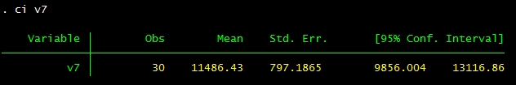

ผลการศึกษา
จากการสำรวจหัวหน้าครอบครัวใน Stat Village จำนวน 30 คน ได้ผลสรุปเกี่ยวกับหนี้สิน ดังตาราง
ลักษณะ | จำนวนตัวอย่าง | ค่าเฉลี่ย | 95% CI
หัวหน้าครอบครัวใน Stat Village | 30 | 11486.43 | 9856.004 to 13116.86

แปลผล : จากการสำรวจหัวหน้าครอบครัวใน Stat Village จำนวน 30 คน พบว่า ค่าเฉลี่ยหนี้สิน เท่ากับ 11486.43 บาท (95% CI: 9856.004 to 13116.86)
- เพื่อศึกษาว่าค่าเฉลี่ยหนี้สิน ในครอบครัวในหมู่บ้าน Stat Village มากกว่า 11,700 หรือไม่

ตัวแปรตามคือ หนี้สิน เป็นตัวแปร ต่อเนื่อง .
ตัวเปรตามที่ถูกวัด ครั้งเดียว ในการศึกษาแต่ละคน
ตัวแปรต้นคือ - เป็นตัวแปร - .
แนวทางการวิเคราะห์โดยสังเขป :
เป็นการทดสอบค่าเฉลี่ยในกลุ่มตัวอย่างเดียว โดยมีการประมาณค่าเฉลี่ยในกลุ่มเดียว เท่ากับ 11700 คือคำนวณหนี้สินเฉลี่ย และคำนวณช่วงเชื่อมั่นร่วมกับหาค่า p-value โดยใช้ One-sample t-test

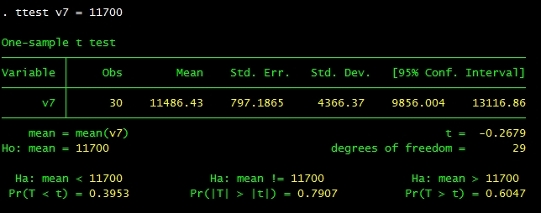
คำสั่งที่ใช้ : ttest v7 = 11700

ผลการศึกษา
จากการสำรวจหัวหน้าครอบครัวใน Stat Village จำนวน 30 คน ได้ผลสรุปเกี่ยวกับหนี้สิน ดังตาราง
ลักษณะ | จำนวนตัวอย่าง | ค่าเฉลี่ย  (ส่วนเบี่ยงเบนมาตรฐาน) | 95% CI | P-value
หัวหน้าครอบครัวใน Stat Village | 30 | 11486.43 (4366.37) | 9856.004 to13116.86 | 0.79
แปลผล : จากการสำรวจหัวหน้าครอบครัวใน Stat Village จำนวน 30 คน พบว่า ค่าเฉลี่ยหนี้สิน เท่ากับ 11486.43 บาท (95% CI: 9856.004 to 13116.86 ) ซึ่งน้อยกว่า 11,700 บาท อย่างไรก็ตามค่าเฉลี่ยหนี้สินนั้น แตกต่างกันอย่างไม่มีนัยสำคัญทางสถิติ (p-value = 0.79)

- เพื่อศึกษาว่าค่าเฉลี่ยหนี้สิน ของครอบครัวในหมู่บ้าน Stat Village ระหว่างหัวหน้าครอบครัว
เพศชาย กับ หญิง ต่างกันหรือไม่
ตัวแปรตามคือ หนี้สิน เป็นตัวแปร ต่อเนื่อง .
ตัวเปรตามที่ถูกวัด ครั้งเดียว ในการศึกษาแต่ละคน
ตัวแปรต้นคือ เพศ เป็นตัวแปร แจงนับ มี 2 ค่า คือเพศหญิง กับเพศชาย
แนวทางการวิเคราะห์โดยสังเขป :
เป็นการทดสอบค่าเฉลี่ยในกลุ่มตัวอย่างที่เป็นอิสระต่อกัน โดยมีการตรวจสอบการแจกแจงข้อมูลก่อนแล้วดำเนินการ Transform ข้อมูล แล้วนำมาคำนวณหาค่าเฉลี่ยและส่วนเบี่ยงเบนมาตรฐานของแต่ละกลุ่ม เพื่อนำข้อมูลมาพรรณนาในตาราง จากนั้นหาผลต่างเฉลี่ย แล้วประมาณค่าช่วงเชื่อมั่น แล้วทดสอบสมมติฐานว่าค่าเฉลี่ยของทั้งสองกลุ่มแตกต่างกันหรือไม่ โดยใช้ Two-sample t-test

คำสั่งที่ใช้ : ttest v7, by(v2)
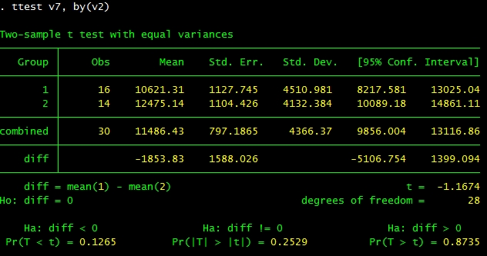

ผลการศึกษา
จากการสำรวจหัวหน้าครอบครัวใน Stat Village จำนวน 30 คน จำแนกเป็นเพศ ชาย 16 คน หญิง 14 คน ได้ผลสรุปเกี่ยวกับความแตกต่างหนี้สิน ดังตาราง
ลักษณะ | จำนวนตัวอย่าง | ค่าเฉลี่ย  (ส่วนเบี่ยงเบนมาตรฐาน) | ความแตกต่าง  ค่าเฉลี่ย | 95% CI | P-value
ชาย | 16 | 10621.31 (4510.981) | 1853.83 | -5106.751 to 1399.094 | 0.25
หญิง | 14 | 12475.14 (4132.384) | 1853.83 | -5106.751 to 1399.094 | 0.25

แปลผล : จากการสำรวจหัวหน้าครอบครัวใน Stat Village จำนวน 30 คน จำแนกเป็นเพศชาย 16 คน และเพศหญิง 14 คน พบว่า หนี้สินของเพศชายและเพศหญิงโดยเฉลี่ยเท่ากับ 10621.31 บาท (SD = 4510.981) และ 12475.14 บาท (SD = 4132.384)) ตามลำดับ หนี้สินเฉลี่ยของเพศชายน้อยกว่าหนี้สินเฉลี่ยของเพศหญิงอยู่ 1853.83บาท (95%CI: -5106.751 to 1399.094) อย่างไรก็ตามหนี้สินเฉลี่ยของเพศชายและเพศหญิงนั้น แตกต่างกันอย่างไม่มีนัยสำคัญทางสถิติ (p-value = 0.25)

- เพื่อศึกษาว่าน้ำหนัก ที่เปลี่ยนแปลงไปกับค่าเฉลี่ยหนี้สิน ของหัวหน้าครอบครัวในหมู่บ้าน Stat village แตกต่างกันหรือไม่
ตัวแปรตามคือ หนี้สิน เป็นตัวแปร ต่อเนื่อง .
ตัวเปรตามที่ถูกวัด ครั้งเดียว ในการศึกษาแต่ละคน
ตัวแปรต้นคือ น้ำหนัก เป็นตัวแปร ต่อเนื่อง .
แนวทางการวิเคราะห์โดยสังเขป :
เป็นการอนุมานค่าเฉลี่ยสองกลุ่มตัวอย่างที่เป็นอิสระต่อกัน ขั้นแรกหาผลต่างค่าเฉลี่ยน้ำหนัก ลบด้วยค่าเฉลี่ยหนี้สิน แต่ละรายจะได้ค่าผลต่างมาหนึ่งค่า จากนั้นหาค่าเฉลี่ยของผลต่าง แล้วประมาณค่าช่วงเชื่อมั่น ตามด้วยการทดสอบสมมติฐานว่าค่าเฉลี่ยของผลต่างดังกล่าวต่างจากศูนย์หรือไม่โดยใช้ Paired t-test

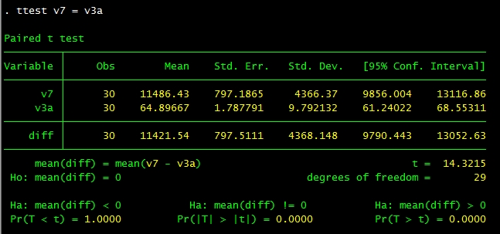
คำสั่งที่ใช้ : ttest v7 = v3a

ผลการศึกษา
จากการสำรวจหัวหน้าครอบครัวใน Stat Village จำนวน 30 คน ได้ผลสรุปเกี่ยวกับความแตกต่างระหว่างน้ำหนัก กับหนี้สิน ดังตาราง
ลักษณะ | จำนวนตัวอย่าง | ค่าเฉลี่ย  (ส่วนเบี่ยงเบนมาตรฐาน) | ค่าเฉลี่ยความแตกต่าง  (ส่วนเบี่ยงเบนมาตรฐาน) | 95% CI | P-value
น้ำหนัก | 30 | 64.89 (9.79) | 11421.54 (4368.148) | 9790.443 to  13052.63 | 0.00*
หนี้สิน | 30 | 11486.43 (4366.37) | 11421.54 (4368.148) | 9790.443 to  13052.63 | 0.00*

แปลผล : จากการสำรวจหัวหน้าครอบครัวใน Stat Village จำนวน 30 คน พบว่า ค่าเฉลี่ยน้ำหนัก เท่ากับ 64.89 กิโลกรัม (SD = 9.79) และค่าเฉลี่ยหนี้สิน เท่ากับ 11486.43 บาท (SD =4366.37) มีความแตกต่างเท่ากับ 11421.54 (95% CI: 9790.443 to13052.63) ซึ่งแตกต่างกันอย่างมีนัยสำคัญทางสถิติ (p-value = 0.00*)

- เพื่อศึกษาความสัมพันธ์ ระหว่างรายได้ กับหนี้สิน
ตัวแปรตามคือ รายได้ และหนี้สิน เป็นตัวแปร ต่อเนื่อง .
ตัวเปรตามที่ถูกวัด ครั้งเดียว ในการศึกษาแต่ละคน
ตัวแปรต้นคือ - เป็นตัวแปร - .
แนวทางการวิเคราะห์โดยสังเขป :
เป็นการวิเคราะห์ระดับความสัมพันธ์ของสองตัวแปรที่ทั้งคู่เป็นตัวแปรต่อเนื่อง โดยใช้สหสัมพันธ์ (Pearson Correlation) โดยตรวจสอบการแจกแจงข้อมูล แล้วดำเนินการ Transform ข้อมูล คำนวณค่าสัมประสิทธิ์สหสัมพันธ์ (r) และประมาณค่าช่วงเชื่อมั่น จากนั้นทดสอบสมมติฐานว่าค่า r ต่างจากศูนย์อย่างมีนัยสำคัญหรือไม่

คำสั่งที่ใช้ : ci v6 v7
pwcorr v6 v7, sig
z_r v6 v7 และหรือ z_rci v6 v7
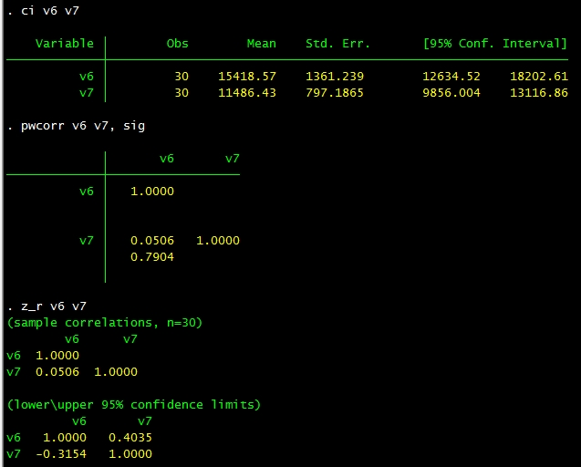

ผลการศึกษา
จากการสำรวจหัวหน้าครอบครัวใน Stat Village จำนวน 30 คน ได้ผลสรุปเกี่ยวกับความสัมพันธ์ระหว่างรายได้ กับหนี้สิน ดังตาราง
ลักษณะ | จำนวนตัวอย่าง | ค่าเฉลี่ย | Pearson Correlation  Coefficient  (r) | 95% CI | P-value
รายได้ | 30 | 15418.57 | 0.05 | -0.31 to 0.40 | 0.79
หนี้สิน | 30 | 11486.43 | 0.05 | -0.31 to 0.40 | 0.79

แปลผล : จากการสำรวจหัวหน้าครอบครัวใน Stat Village จำนวน 30 คน พบว่า รายได้มีความสัมพันธ์เชิงบวกกับหนี้สิน กล่าวคือ เมื่อรายได้เพิ่มขึ้น หนี้สินจะเพิ่มขึ้น โดยค่าสัมประสิทธิ์สหสัมพันธ์ของเพียร์สัน (r) เท่ากับ 0.05(95%CI: -0.31 to 0.40) ซึ่งต่างจากศูนย์ อย่างไม่มีนัยสำคัญทางสถิติ (p-value = 0.79)

- เพื่อศึกษาว่า รายได้ สามารถใช้ทำนาย ภาวะ หนี้สิน ได้หรือไม่
ตัวแปรตามคือ หนี้สิน เป็นตัวแปร ต่อเนื่อง .
ตัวเปรตามที่ถูกวัด ครั้งเดียว ในการศึกษาแต่ละคน
ตัวแปรต้นคือ รายได้ เป็นตัวแปร ต่อเนื่อง .
แนวทางการวิเคราะห์โดยสังเขป :
เป็นการวิเคราะห์ระดับความสัมพันธ์ในเชิงคาดคะเนที่ตัวแปรตามเป็นตัวแปรต่อเนื่อง และตัวแปรต้นเป็นตัวแปรต่อเนื่อง สถิติที่ใช้คือ Simple linear regression ค่าสถิติที่ต้องคำนวณคือค่าสถิติถดถอย จากนั้นประมาณค่าช่วงเชื่อมั่น และทดสอบสมมติฐาน

คำสั่งที่ใช้ : ci v6 v7
regress v6 v7
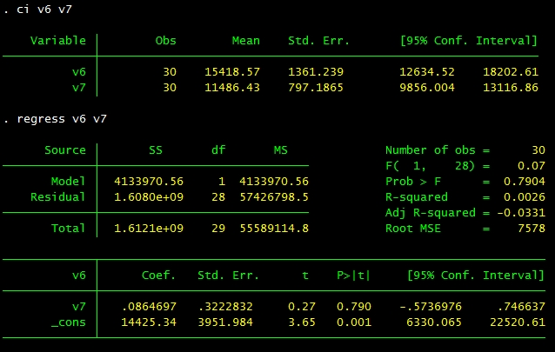

ผลการศึกษา
จากการสำรวจหัวหน้าครอบครัวใน Stat Village จำนวน 30 คน ได้ผลสรุปเกี่ยวกับความสัมพันธ์ในเชิงคาดคะเนของรายได้กับหนี้สิน ดังตาราง
ลักษณะ | จำนวนตัวอย่าง | ค่าเฉลี่ย | ค่าสัมประสิทธิ์  การถดถอย  (β) | 95% CI | P-value
รายได้ | 30 | 15418.57 | 0.08 | -0.57 to 0.75 | 0.79
หนี้สิน | 30 | 11486.43 | 0.08 | -0.57 to 0.75 | 0.79

แปลผล : จากการสำรวจหัวหน้าครอบครัวใน Stat Village จำนวน 30 คน พบว่า รายได้เฉลี่ยและหนี้สินเฉลี่ย เท่ากับ 15418.57บาท และ 11486.43 บาท ตามลำดับ ซึ่งทุกๆ รายได้ที่เพิ่มขึ้น 1 บาท หนี้สินจะเพิ่มขึ้น 0.08 บาท (95%CI: -0.57 to 0.75) อย่างไรก็ตามความสัมพันธ์ดังกล่าวนั้น ไม่มีนัยสำคัญทางสถิติ (p-value = 0.79)

